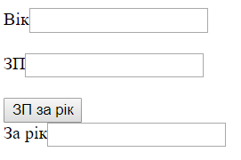

<!DOCTYPE html>

<html lang="en" xmlns="http://www.w3.org/1999/xhtml">

<head>

<meta charset="utf-8" />

<title></title>

<script>

function alaryPerYear() {

//Очищаємо div де відображаються повідомлення про помилку

var divAll = document.querySelectorAll("input+div");

for (var i = 0; i < divAll.length; i++) {

divAll[i].innerText = "";

}

//1. Прочитати значення віку

var age = parseFloat(document.getElementById("age").value);

//2. Перевірка чи коректний вік

var isDataCorrect = true;

if (age < 18 || age > 65) {

document.querySelector("#age+div").innerText = "age is incorrect";

isDataCorrect = false;

}

//3.Зчитуємо розмір ЗП

var salary = parseFloat(document.getElementById("salary").value);

//4.Перевірка чи коректна заробітна плата

if (salary< 3200) {

document.querySelector("#salary+div").innerText = "salary incorrect";

isDataCorrect = false;

}

//-------- Аналізуємо чи були коректні дані

if (isDataCorrect==false) {

document.getElementById("result").value = "Перевірте значення полів"

return;

}

else {

document.getElementById("result").value = salary \* 12;

}

}

</script>

</head>

<body>

Вік<input type="text" id="age" value="" /><div></div><BR>

ЗП<input type="text" id="salary" value="" /><div></div><BR>

<input type="button" name="name" value="ЗП за рік" onclick="alaryPerYear()"/><br>

За рік<input type="text" id="result" value="" />

</body>

</html>

=====================================

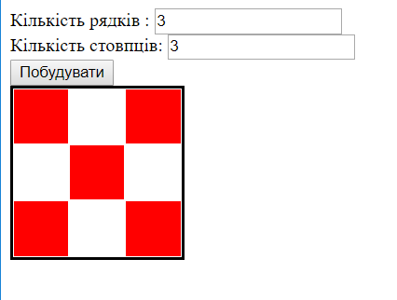

<!DOCTYPE html>

<html lang="en" xmlns="http://www.w3.org/1999/xhtml">

<head>

<meta charset="utf-8" />

<title></title>

<script>

function drawTable() {

const cellWidth = 50;

//Очищаємо таблицю

var table = document.getElementsByTagName("table")[0];

table.innerHTML = "";

table.style.border = "black solid 2px";

//1. Прочитати значення значення кількості рядків і кількості стовпців

var rowsCount = parseInt(document.getElementById("rowsCount").value);

var columnsCount = parseInt(document.getElementById("columnsCount").value);

//Задаємо розмір таблиці

table.style.width = columnsCount \* cellWidth + "px";

table.style.height = rowsCount \* cellWidth+ "px";

//2. Будуємо таблицю

for (var i = 0; i < rowsCount; i++) {

//Створюємо порожній рядок

var tr = document.createElement("tr");

//tr.style.width = "200px";

//Заповнюємо рядок клітинками td

for (var j = 0; j < columnsCount; j++) {

//Створюмєо td

var td = document.createElement("td");

//Закрашуємо якщо треба

if ((i + j) % 2 == 0) {

td.style.background = "red";

}

//Додаємо клітинку у рядок

tr.appendChild(td);

}

//Додаємо рядок у таблицю

table.appendChild(tr);

}

}

</script>

</head>

<body>

Кількість рядків : <input type="number" id="rowsCount" value="0" /><br>

Кількість стовпців: <input type="number" id="columnsCount" value="0" /><br>

<input type="button" value="Побудувати" onclick="drawTable()" /><br>

<table>

</table>

</body>

</html>

/=====================================================